目录
第一章 系统理解 5
一、 现有系统技术栈与架构深度分析 5
1． 技术栈 5
2． 系统架构特点 6
二、 核心业务流程与数据流分析 6
1． 关键用户角色 6
2． 核心业务流程 7
3． 系统模块交互图 8
4． 关键数据流 9
三、 运维挑战与关键点识别 9
四、 前瞻性优化建议 10
第二章 运维方案 11
一、 日常运维体系设计 11
1． 立体化监控预警体系 11
2． 自动化巡检与健康检查 12
3． 日常维护操作标准化 12
二、 迭代管理 13
1． 漏洞修复与组件升级 13
2． 功能优化与缺陷修复 13
三、 上线管理 14
1． 上线管理核心原则与挑战 14

2． 分级上线流程设计 15
3． 上线前准备清单（Checklist） 16
4． 上线实施流程（蓝绿发布模式） 16
四、 测试管理 18
1． 测试策略与架构 18
2． 各层级测试详细设计 19
3． 测试环境管理 20
4． 测试流程嵌入 DevOps 20
5． 组织保障与交付物 20
五、 故障应急与高可用保障体系 21
1． 三级故障应急响应机制 21
2． 高可用与容灾设计 22
3． 业务连续性计划 23
第三章 优化建议 23
一、 性能优化专项方案 23
1． 应用层性能优化 23
2． 中间件与数据库优化 24
3． 对外接口性能优化 26
二、 稳定性与高可用增强方案 27
1． 架构高可用改造 27
2． 数据一致性保障体系 28
3． 混沌工程与韧性演练 29

第四章 项目管理方案 29
一、 实施进度安排 29
1． 前期准备 29
2． 需求调研 31
3． 设计开发 33
4． 测试部署 33
5． 上线运行 34
6． 验收交付 36
二、 培训方案 37
1． 培训需求分析 38
2． 培训原则 38
3． 培训类型 39
4． 培训方式 41
5． 培训阶段划分 43
6． 培训管理与质量保障 44
7． 培训计划与实施安排 46
8． 技术培训与指导 48
三、 质量保障措施 49
1． 质量管理体系 49
2． 人员组织与职责分工 50
3． 人员职责与岗位要求 51
4． 阶段性质量控制 52

5． 测试保障机制 53
6． 文档标准化管理 56
7． 变更控制流程 59
8． 质量指标与评估机制 63
四、 项目管理方案 64
1． 项目管理体系 65
2． 风险管理机制 67
3． 沟通协调机制 68
4． 资源保障机制 69
5． 团队配置情况 69
五、 售后服务承诺 71
1． 响应时效承诺 71
2． 过程管控承诺 72
3． 质量保障承诺 72
4． 持续优化承诺 72
5． 便利化服务承诺 73

第一章 系统理解

一、现有系统技术栈与架构深度分析

1．技术栈
后端框架：以 SpringBoot/SpringCloud为核心（存在Spring AMQP、SpringWeb相关漏洞），采用微服务或模块化架构。
中间件：
Web容器：Apache Tomcat（存在AJP、Websocket漏洞）。
消息队列：Spring AMQP（可能基于 RabbitMQ），用于异步通信、日志、事件通知。
缓存与数据库：Redis（存在未授权访问、主从复制漏洞）、MySQL（存在远程代码执行漏洞）。
服务治理：Apache Dubbo（RPC框架，存在系列反序列化漏洞）及XXL-JOB（任务调度，存在认证绕过漏洞）。
第三方组件：
日志：Apache Log4j2（存在远程代码执行高危漏洞）。
JSON处理：Fastjson（存在多个反序列化漏洞）。
XML/Excel处理：XStream、ApachePOI（存在XXE、文件删除漏洞）。
前端技术：推测为前后端分离架构，前端可能使用 Vue/React等框架，需考虑多浏览器兼容性。
安全与部署：存在大量已知组件漏洞，表明系统在依赖版本管理、安全补丁跟进方面存在滞后，需建立持续漏洞扫描与修复机制。

2．系统架构特点
模块化服务群：根据业务域划分为预录入、进口、出口、码头、商务、车辆预约、公共系统等多个独立系统/服务模块。
强外部依赖：高度依赖码头生产系统(TOS)、港融 EDI、资金平台、外部船公司放行系统、港港网、招商 ePort等，接口稳定性与数据一致性是运维关键。
数据驱动与异步处理：大量使用报文（EDI）、API 接口进行数据交换，并依赖消息队列进行异步任务处理（如自动放单、退款、数据同步）。
金融属性集成：深度集成支付、退款、对账、发票等资金功能，对事务一致性、数据准确性、审计日志要求极高。

二、核心业务流程与数据流分析

1．关键用户角色
角色 核心职责 使用系统模块船公司/ 维护船舶信息、提交空/重箱计划、放 进口业务系统、出口业务船代 单管理 系统接口货主/货 办理装箱单、空箱单、支付费用、车 预录入系统、车辆预约系代 辆预约、查询箱动态 统、App车队/司 车辆预约、提箱还箱、支付相关费用 车辆预约系统、App、进口机 /出口接口

角色 核心职责 使用系统模块
码头操 | 审核单据、确认提箱、放行、生产数 | 码头业务系统、外部接口
作人员 | 据同步 | 管理
港融商 | 费用结算、对账、退款审核、发票管 | 商务办单系统、公共系统
务人员 | 理、协议管理 | 服务
系统运 系统监控、故障处理、数据维护、版维人员 本发布 全部后台系统及数据库

2．核心业务流程

（1）出口集装箱业务流
订舱与预录入：货代通过“集箱订舱”或外部系统订舱→在“预录入系统”创建出口船舶报文、装箱单。
费用计算与支付：系统自动计费（费目计算）→生成缴费码（GL8）→货代在线支付（批量支付）→支付结果同步码头。
数据同步与审核：装箱单数据通过 EDI/API同步至码头生产系统→商务人员审核报文及单据。
进箱与装船：车队通过“车辆预约系统”预约进箱→码头接收预约并操作→装箱单状态更新，生成装船动态。
结算与对账：船舶离港后，系统自动触发“对账管理”→生成对账清单→商务人员进行“预录费结算”→可触发自动退款。

（2）进口集装箱提箱业务流

船舶到港与数据同步：码头生产系统同步进口船舶、箱信息至“进口业务系统”→生成到港列表、箱信息。
办单与计划：货代提交“重箱计划”或“空箱计划”→系统进行“单箱校验”、“舱单校验”→计算费用。
支付与放单：货代支付计划费用→系统自动或手动“放单”→生成提箱码（提箱码查询）。
车辆预约与提箱：车队预约提箱时间→预约信息同步码头放行系统→司机凭码提箱→码头反馈提箱动态。
异常处理：涉及“改配”、“退关”申请与审核流程，关联费用退款或补缴。

3．系统模块交互图
交互图说明：
纵向分层：外部系统层、业务应用层、公共服务层、数据层。
核心枢纽：
公共系统服务是基础数据与能力的提供者。
码头生产系统(TOS)和港融资金平台是最关键的两个外部依赖。
消息队列和数据库是内部数据流转的骨干。
交互密集区：预录入、进口、商务系统与外部系统交互最为频繁，

是运维监控的重点。

4．关键数据流
步骤 关键系统 数据内容 技术实现/风险点
1.创单 箱号、尺寸、 EDI/API接口，需保证数据同步 预录入→TOS 货品等 一致性、防重
预录入→资金平 | 费目、金额、 | 同步 HTTP调用，性能与超时
台 | 缴费码 | 处理关键
3.支付 | 资金平台→MQ→ | 订单号、支付 | 消息最终一致性，防消息丢
回调 | 各系统 | 状态 | 失、重复消费
4.状态 预录入→TOS 支付成功标 接口需幂等，避免重复操作同步 志
5.预约 | 车牌、箱号、 | 实时接口，高峰期并发压力
联动 | 时间 | 大
6.动态 | 箱动态、船动 | 消息格式标准化，消费者容
订阅 | 态 | 错
7.对账 | 商务系统→资金 | 对账单、结算 | 批量处理，数据准确性要求
结算 | 平台 | 金额 | 极高

三、运维挑战与关键点识别
复杂性高：多系统模块、多外部依赖、多数据源，故障定位链条长。

数据一致性风险：支付状态、箱状态、单据状态在多系统间同步，易出现差异，需持续进行“数据一致性检查”。
性能与扩展性：业务量增长（如集中预约时段）可能导致接口拥堵、数据库慢查询，需持续“性能检测与优化”。
安全漏洞集中：技术栈组件老旧，存在大量公开漏洞，安全加固是首要紧急任务。
严格的 SLA要求：P1/P2级故障要求 15-30分钟内响应，对监控预警、人员值守、应急预案要求极高。
变更管理复杂：任何外部系统（如码头 TOS）升级都可能引发适配问题，需“配合外部系统升级”。

四、前瞻性优化建议
建立统一监控与 APM平台：集成日志、链路追踪、指标监控，实现对应用、数据库、中间件、接口的全栈可视化监控，提前预警性能瓶颈。
推动依赖组件升级与漏洞清零计划：制定季度性组件升级路线图，优先解决 Log4j2、Fastjson、Redis未授权访问等高危漏洞，建立漏洞扫描-评估-修复-验证闭环。
数据库架构优化：针对“历史数据存档查询”等场景，引入分库分表或时序数据库，将实时业务数据与历史查询分离，提升核心交易性能。
接口治理与熔断降级：对关键外部接口（如码头 TOS）配置熔断

器、限流策略，并设计降级方案（如缓存关键数据），防止外部系统故障导致平台雪崩。

第二章 运维方案

一、日常运维体系设计

1．立体化监控预警体系
围绕“可观测性”核心，建立三层监控网络：
监控层 阈值与告级 监控对象 关键指标 工具与实现 警CPU/内存/磁盘 Zabbix,PrometCPU>80%持基础设 服务器、网 使用率、网络流 heus+Node 续5分钟，施层 络、存储量、TCP连接数 Exporter 磁盘>85%慢查询每中间件 Tomcat,Re 连接池使用率、 Prometheus+各 日>10条，dis,MySQL 慢查询（>2s）、 组件 Exporter,与数据 ,Dubbo,消 缓存命中率、队 慢查询日志分 Redis内库层 存>80%，MQ息队列 列堆积深度 析 堆积>1000 API响应时间与各业务系 API错误统 API、关 错误率 SkyWalking（链 率>1%，关键应用与 （4xx/5xx）、支 路追踪）、自定键业务流 业务成功率业务层 程、用户会 付成功率、预约 义业务埋点、日 <99.5%，链创建成功率、用 志分析（ELK）话 户活跃度 路超时定制化设计：

针对外部接口依赖：对码头 TOS、资金平台等核心外部接口的调用成功率、延迟进行专项监控，设置独立告警通道。
针对数据一致性：部署定时任务，比对关键状态（如支付订单状态、箱状态）在业务库与资金平台、TOS 间的差异，每日生成差异报告，超阈值告警。

2．自动化巡检与健康检查
每日自动巡检：通过脚本自动检查系统核心服务进程、日志错误关键词（如 OutOfMemoryError、Connectionrefused）、证书有效期、备份任务状态，生成日报。
每周深度巡检：人工复核数据库索引碎片、Redis 大Key、Tomcat线程池状态、Nginx访问日志分析攻击 IP。
季度全面巡检：严格对标招标文件要求，出具包含硬件资源趋势分析、性能基线对比、安全隐患排查、容量规划的《季度巡检报告》。

3．日常维护操作标准化
编制《港融平台日常运维 SOP手册》，规范以下操作：
日志管理：日志分级、集中收集（ELK）、归档策略（业务日志保留 180天，审计日志保留 1年）。
备份与恢复验证：执行“3-2-1”备份策略（3 份副本，2 种介质，1份异地），每季度进行数据库备份恢复演练，并出具报告。
用户与权限管理：季度审核系统账号，遵循最小权限原则，离职

人员账号当日清理。

二、迭代管理

1．漏洞修复与组件升级
针对已识别的 32项漏洞，制定专项治理路线图：
阶段 时间 主要任务 风险控制措施

1.在测试环境充分验证补丁
合同签 修复 Log4j2、Tomcat兼容性。紧急处置 AJP、Redis未授权访 2.选择业务低峰期（如凌晨）期 订后 1 问等“严重”级别漏 变更。个月内洞。 3.准备回滚方案，变更后观察24小时。

1.分模块、分批次升级，避免
修复 Fastjson、 全局性风险。全面加固 第2-3 XStream、Dubbo等“高2.进行全面的集成测试与性期 个月 危”级别漏洞，升级 能压测。
中间件版本。 3.更新《部署架构图》与《组件清单》。
建立依赖库安全扫描持续优化 使用软件成分分析工具，每月期 全周期 机制，纳入 CI/CD流 扫描并自动生成风险报告。程，防范新漏洞。

2．功能优化与缺陷修复
采用 GitFlow+Agile协作模式，严格遵循以下流程：

需求分析与设计：接收港融方需求，产出《需求规格说明书》及《技术方案》，明确涉及的系统模块、接口变更、数据库变更。
开发与安全编码：在独立开发分支进行。强制进行代码安全扫描（如SonarQube）、代码审查。
测试管理：
单元测试：核心业务逻辑覆盖率达到 80%以上。
接口测试：使用 Postman/YAPI维护完整的接口测试集，确保外部接口（码头 TOS、资金平台）兼容性。
数据一致性测试：定制化重点。针对支付、状态同步等场景，设计专项测试用例，验证跨系统数据最终一致性。
回归测试：建立核心业务功能自动化测试脚本，每次迭代均需执行。
上线部署：采用蓝绿发布或滚动更新，确保业务无感知。每次上线均需提供《上线部署方案》及《回滚方案》。

三、上线管理

1．上线管理核心原则与挑战
核心原则：安全第一，业务无损，可快速回滚。
核心挑战：针对港融平台特点——多系统模块耦合、强外部依赖（码头TOS、资金平台）、7x24小时在线、数据一致性要求高，上线过程必须规避以下风险：
数据库变更导致生产数据丢失或业务中断。

新代码缺陷引发连锁反应，影响全局业务。
上线过程中，外部接口调用异常或新老接口不兼容。
回滚流程复杂、耗时，导致故障恢复时间过长。

2．分级上线流程设计
根据变更影响范围，将上线分为三个等级，实施差异化管理：
变更等 定义与示例 审批要求 上线窗口 回滚策略级预发布环境功能测试、缺陷修复（不影响数据 工作日业务低标准变 项目经理审 快速回滚至前更 结构和外部接口）。 批 峰期（如 18:00 一版本包例：前端页面样式优化、 后）后台逻辑 Bug修复。
涉及数据库表结构变更、核心业务逻辑重构、 港融方业务 计划性停机窗 必须包含数据重大变 新增或修改外部接口。 负责人+技 口或周末凌晨 库回滚脚本，
更 | 例：新增一个费目计费 | 术负责人联 | （00:00-06:00应用与数据回
规则、调整支付回调逻 | 合审批 | ） | 滚整体演练
简化的紧急紧急变 为修复线上 P1/P2级故 审批流程 随时，但需评估 同重大变更，障或安全漏洞的紧急发 （线上即时更 影响面 但决策更迅速布。 审批），事后补全文档

3．上线前准备清单（Checklist）
每一项都必须在上线评审会上确认完成：
技术评审完成：《技术方案设计文档》已评审，包含架构图、接口变更说明、SQL 脚本。
测试报告齐全：提供完整的《测试报告》，覆盖功能、接口、性能、安全及数据一致性专项测试结果。
上线方案与回滚方案：详细描述部署步骤、验证点、回滚步骤及预期耗时。回滚方案必须经过团队内部评审。
数据备份与脚本验证：对变更涉及的数据表进行备份。所有 SQL脚本在预发布环境已成功执行。
外部系统协调：如变更涉及码头 TOS、资金平台等接口，已书面通知对方并获确认（针对重大变更）。
监控与告警确认：确保相关业务和接口的监控指标已配置，告警接收人已就绪。
发布包管理：程序包版本号规范（如：v2.1.0_20241027），并归档至制品库。

4．上线实施流程（蓝绿发布模式）
为最大限度减少停机时间和风险，对核心系统模块推行蓝绿发布。

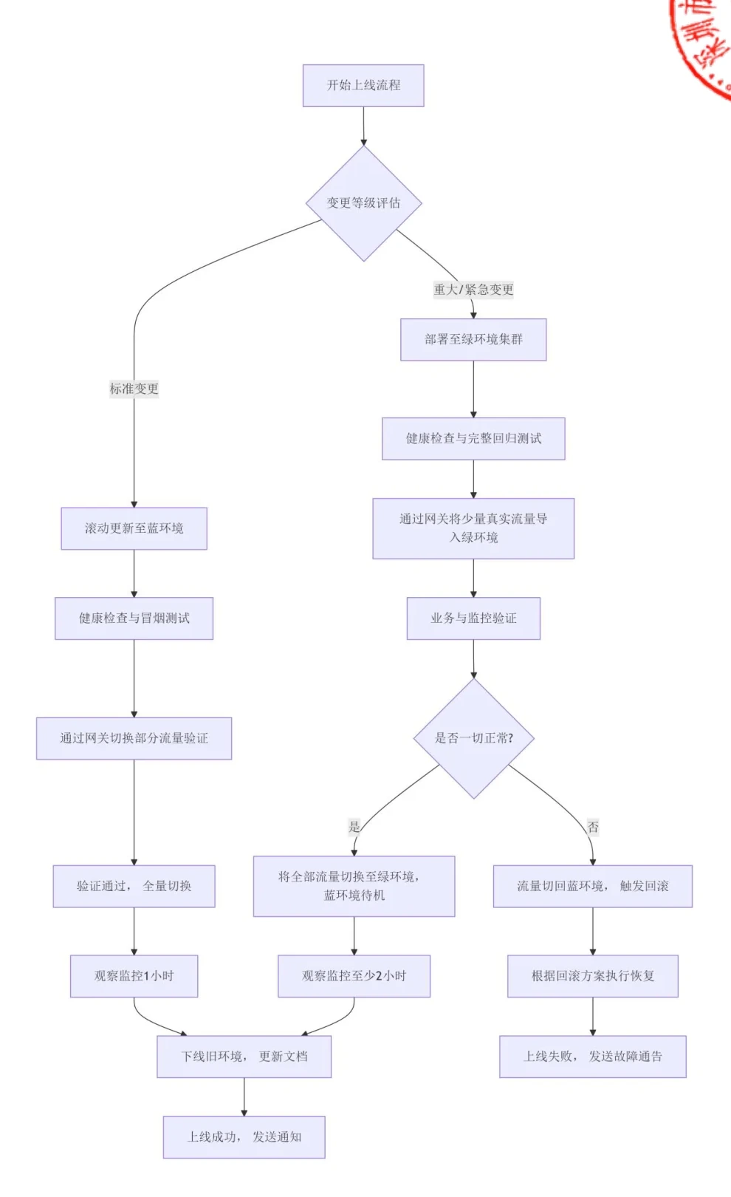

流程关键点说明：
环境隔离：保持蓝（当前生产）、绿（新版本）两套完全独立的环境。
流量切换：通过 API网关（如 Nginx）控制流量路由，实现秒级切换与回滚。
观察期：切换后设置关键业务指标（交易量、错误率、响应时间）的监控观察期，确保稳定。
数据库变更：对于兼容性变更（如加字段），在应用切换前执行；
对于不兼容变更，需设计数据迁移双写方案，并在蓝绿发布周期内完成。

四、测试管理

1．测试策略与架构
针对系统“数据流复杂、外部依赖多”的特点，构建四层自动化测试金字塔，并强化专项测试。

2．各层级测试详细设计

（1）单元测试
范围：核心业务逻辑、工具类、算法（如费目计算引擎）。
标准：核心业务模块覆盖率不低于 80%。
框架：JUnit+Mockito，隔离数据库和外部服务依赖。
集成：纳入 CI流水线，每次提交自动运行，失败则阻塞合并。

（2）接口/集成测试（重中之重）
范围：所有内部 RESTfulAPI、Dubbo服务接口，以及与码头TOS、资金平台等关键外部系统的对接流程。
环境：建立独立的测试环境，并使用 WireMock或MockServer模拟外部依赖，实现测试的稳定与可控。
测试数据管理：建立与生产环境结构一致的基准测试数据集，并

定期维护。
自动化：使用 PostmanCollections或YAPI进行自动化测试，并集成至 CI/CD。

3．测试环境管理
环境策略：维护开发、测试、预发布、生产四套环境。预发布环境配置、数据尽可能与生产一致。
测试数据：测试环境使用独立测试数据集，并按基准用例维护用户、身份和金额数据。
环境重置：提供一键式脚本，快速将测试环境重置到基准状态，保证测试结果的稳定可重复。

4．测试流程嵌入 DevOps
提交阶段：触发单元测试、代码风格检查、基础安全扫描。
合并请求阶段：触发接口自动化测试套件（针对改动模块）。
构建后阶段：生成部署包，自动部署至测试环境，触发全量接口回归测试和 UI自动化冒烟测试。
预发布阶段：部署至预发布环境后，手动触发数据一致性专项测试、性能基准测试和业务验收测试。
上线决策：所有测试通过，且测试报告获准后，方可进入上线流程。

5．组织保障与交付物

（1）角色与职责
测试负责人：制定测试计划，管理测试环境，主导专项测试设计。
开发工程师：负责单元测试编写，修复自身代码缺陷。
运维工程师：负责上线流程执行，监控上线过程，执行回滚。
港融业务方：负责用户验收测试（UAT），确认业务需求得到满足。

（2）关键交付物
《测试计划与策略》《测试用例》（包含常规与专项用例）《测试报告》（含功能、接口、性能、安全、数据一致性等章节）《上线/回滚方案》《上线检查清单》《上线复盘报告》

五、故障应急与高可用保障体系

1．三级故障应急响应机制
完全对标招标文件 P1-P4事件等级，建立以下机制：
目标响应事件 定义（示例） 响应团 /解决时 应急流程等级 队间P1 平台全面不 全员应 15分钟内 1.监控告警→2.电话呼叫

事件 | 响应团 | 目标响应
定义（示例） | /解决时 | 应急流程
等级 | 队 | 间
紧急 可访问；支付 急小组 响应，2小 值班工程师+项目经理→3.
功能完全中 时内解决 启动紧急变更流程→4.优断。 先恢复服务→5.事后根因分析，3日内提交报告进口办单功 1.服务降级或功能禁用→30分钟内P2 能中断；与码 核心运 2.定位特定模块故障→3.严重 头TOS数据同 维组 响应，4小 修复或回滚→4.提交故障时内解决步失败。 报告1小时内个别查询页 当值运P3 响应，1个 纳入常规迭代计划进行修一般 面缓慢；非核 维工程 工作日内 复心接口报错。 师解决P4 操作咨询、功 服务台 2小时内 记录、解答或转化为需求工咨询 能建议。 响应 单

2．高可用与容灾设计
针对系统架构弱点，实施以下保障措施：
应用层无状态化与集群化：确保 Tomcat应用节点无状态，通过Nginx实现负载均衡和故障节点自动剔除。
数据库高可用：建议并协助部署 MySQL主从复制，实现读写分离。
规划核心数据每日备份至异地。

缓存层容灾：Redis 采用哨兵模式或集群模式，避免单点故障。
关键依赖降级方案：
资金平台接口不可用：启用“支付受理中”状态，页面提示“银行系统维护”，待恢复后异步回调。
码头 TOS接口不可用：启用“数据同步队列堆积”告警，系统将业务操作暂存至本地，待接口恢复后批量同步，并提示用户“码头系统同步延迟”。
定期演练：每半年组织一次“核心依赖中断”或“数据库恢复”的专项应急演练，并出具《演练报告》。

3．业务连续性计划
RTO（恢复时间目标）：核心业务系统≤4 小时。
RPO（数据恢复点目标）：≤30 分钟数据丢失。
编制《业务连续性计划手册》，明确灾难发生时的指挥体系、通信计划、数据恢复步骤。

第三章 优化建议

一、性能优化专项方案

1．应用层性能优化
问题点 优化方案 技术实现 预期收益
老旧组 | 实施安全 | 1.将Fastjson全面替换为 消除安全风险，JSON
件拖累 | 组件升级 | Jackson，彻底消除反序列化漏处理性能提升约

问题点 优化方案 技术实现 预期收益与替换专 洞与兼容性开销。 15%，日志 I/O对业项 2.将Log4j2升级至2.17.0+并 务线程的影响降低。优化日志配置，异步化日志输出，减少 I/O阻塞。
1.在Redis中缓存高频静态数据：费目配置、港口信息、船舶基础资料等。
2.使用MyBatis-Plus等工具 高频查询响应时间低效数 引入二级 对复杂联表查询进行重构，或 从秒级降至毫秒级，缓存与查据访问 询优化 拆分为多个单表查询利用应用 数据库 CPU负载降层合并。 低 20%以上。

3.对box_dynamic等历史增长
快的表，强制所有查询必须带时间范围索引。

1.支付后状态同步链路：支付成功->写入本地 DB并更新状
态->发送消息至 MQ->独立消 支付、办单等核心交同步调 关键链路 费者异步同步至码头 TOS（支 易接口响应时间缩异步化改用阻塞 造 持重试）。 短 40%，提升用户体
2.操作日志记录：由同步写入 验与系统吞吐量。DB改为发送至 MQ，由日志服务异步落库。

2．中间件与数据库优化

问题点 优化方案 技术实现 预期收益
1.读写分离：部署 MySQL从库，将“历史数据查询”、“报表生成”、“对账查询”等只读业务路由至从库。
2.历史数据冷热分离：对超过 主库写压力下降，
数据库慢 | 实施数据 | 3个月的箱动态、操作日志等 | 复杂查询对在线
点 | 化 | 或对象存储，业务查询通过统 | 键交易表性能稳
一视图访问。 定。

3.索引优化：使用
pt-query-digest工具持续分析慢日志，建立缺失索引，删除冗余无效索引。

1.禁用危险命令：在配置中禁
用 KEYS、FLUSHALL等命令。
2.大Key与热 Key分析：定期 提升 Redis稳定Redis治 扫描>10KB的 Key和访问频率 性，避免因大 Key Redis使用理与容量 极高的 Key，进行拆分或本地 或内存爆满导致不当风险 规划 缓存。 的缓存雪崩或服
3.容量监控与预警：设置内存 务中断。使用率>70%的预警，提前规划扩容。
1.生产端：实现消息发送重试 确保跨系统状态增强 MQ消息队列 消息可靠 机制与本地消息表（防止消息 同步（如支付可靠性 丢失）。 ->TOS）的最终一性保障 2.消费端：实现幂等消费（通 致性，业务可靠性

问题点 优化方案 技术实现 预期收益过业务唯一键判断），避免重 极大增强。复处理。

3.监控：监控消息堆积数，设
置阈值告警。

3．对外接口性能优化
问题点 优化方案 技术实现 预期收益

1.部署 API网关：将所有对外
部系统（码头 | TOS、资金平台）
2.熔断降级：在网关配置 | 外部依赖故障时，
外部接 构建智能 Hystrix或Resilience4j规避免整个平台被拖口性能 网关与熔 则，当某外部接口错误率>50% 垮，实现优雅降级，不可控 断降级 或响应时间>5s 时自动熔断， 提升系统整体韧快速失败并执行降级逻辑（如 性。返回缓存数据、友好提示）。
3.限流：对非核心查询接口设置限流，保护后端系统。

1.对码头 TOS提供的“船舶到 减少对外部系统的
对外部数 港计划”、“箱动态”等变化 实时查询压力，提接口调 频率较低但查询频繁的数据， 升页面加载速度，用频繁 据进行本 在本地 Redis中缓存5-10分 并作为外部系统故地化缓存钟。 障时的应急数据
2.缓存失效时，由后台任务异 源。

问题点 优化方案 技术实现 预期收益步更新，而非用户请求同步触发。

二、稳定性与高可用增强方案

1．架构高可用改造
现状风险 优化设计方案 实施步骤
1.应用集群：将 Tomcat节点从单机扩展为至少 2节点的无状态集群，前置于 Nginx实现负载均衡与健康检查。
2.Redis高可用：将现有单点 Redis迁移至单点故障风险 RedisSentinel（主从+哨兵）或Cluster推进集群化与（应用、数据 容器化部署 模式。库、Redis） 3.数据库高可用：调研并实施 MySQLMHA或基于 RDS的云原生高可用方案。
4.容器化试点：对“公共系统服务”等相对独立的模块进行 Docker容器化试点，提升部署一致性。
1.搭建基于 Jenkins/GitLabCI的自动化流水线，集成自动化测试。发布与回滚风 建立完整的蓝 2.生产环境准备两套完全隔离的环境（蓝/绿发布/金丝险 雀发布流水线 绿）。每次发布先部署到绿色环境，通过网关将少量用户流量导入验证，稳定后全量切换。

现状风险 优化设计方案 实施步骤
1.部署Nacos或Apollo作为配置中心，管理所有环境的数据库连接、外部接口地址、配置管理混乱 引入分布式配 开关配置等。置中心
2.实现配置的版本管理、灰度推送和一键回滚。

2．数据一致性保障体系
问题：支付状态、箱状态在业务库、资金平台、码头 TOS之间不一致，导致业务纠纷和人工排查成本高。
解决方案：构建“数据一致性对账与补偿中台”设计对账任务：
T+1对账：每日凌晨，对前一日所有支付订单，比对业务系统状态与资金平台状态。
准实时对账：对关键箱状态（如“已放行”），每小时与码头TOS进行一次比对。
开发补偿引擎：
对账发现差异后，自动根据预设的补偿策略（如“以资金平台状态为准同步至业务系统”、“生成待人工处理工单”）尝试修复。
所有差异与补偿操作记录存档，供审计。
效果：将人工介入处理数据不一致的问题减少 90%以上，极大提升业务数据可信度。

3．混沌工程与韧性演练
为验证系统在高可用改造后的真实韧性，引入混沌工程实践：
演练场景：随机终止某个 Tomcat节点、模拟Redis主节点故障、制造数据库网络延迟。
实施工具：使用 ChaosBlade等开源工具，在预发布环境或业务低峰期进行。
目标：主动发现隐藏的架构弱点，验证熔断降级、故障转移等机制是否真正生效，并完善应急预案。

第四章 项目管理方案

一、实施进度安排
项目实施过程将划分为六大阶段，每个阶段设定明确的目标、关键任务、里程碑节点及预期成果物。同时，在各阶段之间设置必要的评审节点与质量控制点，确保项目进展可控、风险可管、质量可靠，真正实现“按期、保质、安全”地完成项目建设目标。
本项目采用瀑布-敏捷混合模型推进，通过阶段化管控+迭代式交付确保进度与质量双达标。

1．前期准备

（1）核心任务矩阵

1管理机制2环境构建3组织建设

（2）深度执行要点
1团队组建配置"铁三角"管理组：业务 PM（客户方）+技术 PM（实施方）+质量专员（第三方）建立双向汇报机制：技术线（开发组→架构师→CTO）+管理线（成员→PM→指导委员会）
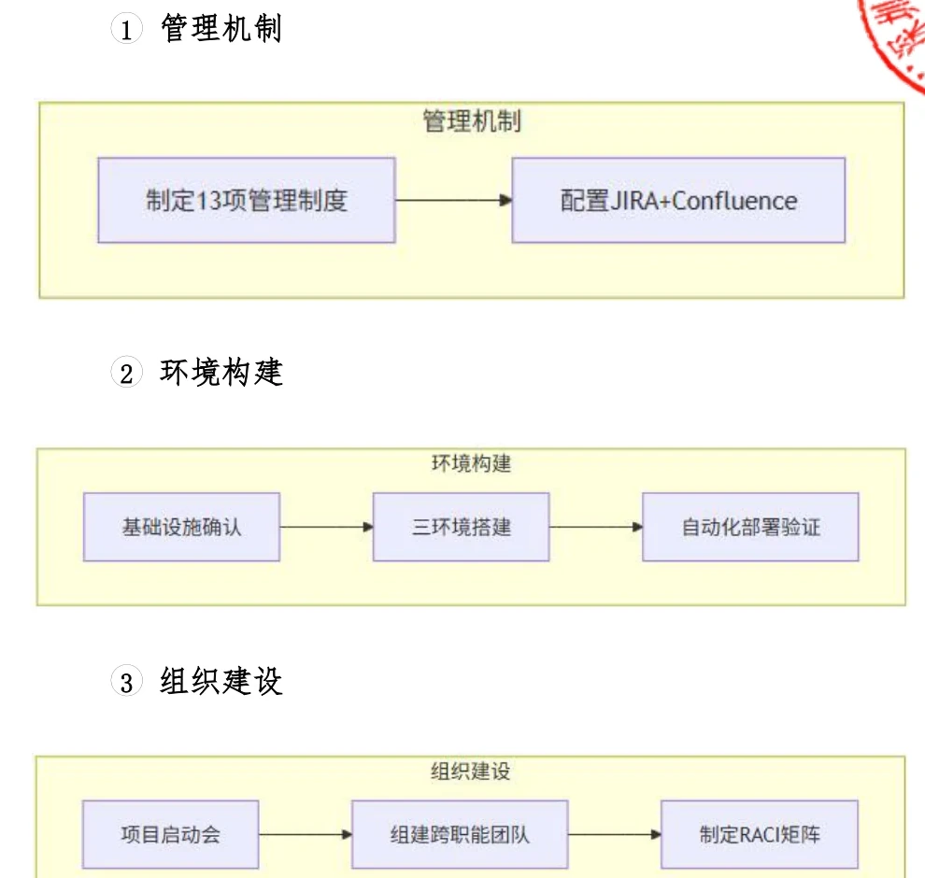

2 环境标准化环境类型 配置标准 验证方式开发环境 4C8G*3节点DockerSwarm集Jenkins流水线冒烟测试群测试环境 8C16G*4节点K8s集群 JMeter基础压测预生产环境 与生产 1：1架构（网络隔离） 全链路穿透测试3 制度体系问题跟踪：缺陷分级→分配→验证闭环（SLA：紧急≤2h/高≤8h/中≤24h）变更控制：建立 CCB（变更控制委员会）每周例会制4 交付物清单《项目章程》含沟通矩阵（明确 5个干系人对接表）《基础设施检查表》签署版《CI/CD流水线设计说明书》

2．需求调研

（1）需求工程双轨模型

（2）关键行动项
原型设计策略采用渐进式原型演进

（3）质量保障措施
执行需求追踪矩阵（RTM）覆盖率达 100%通过需求可测性评审（每功能点≥3 个测试用例）

（4）交付物增强版
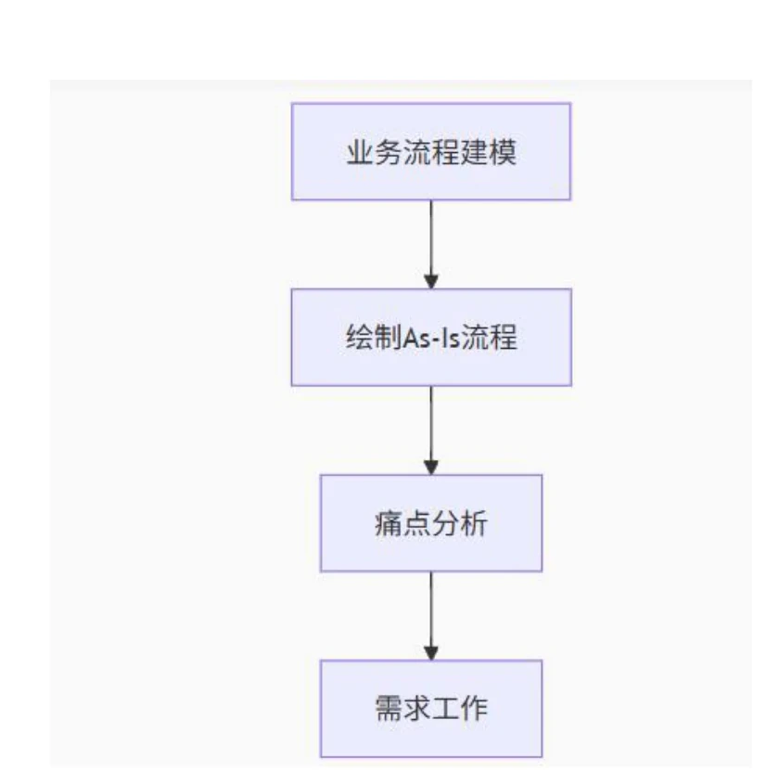
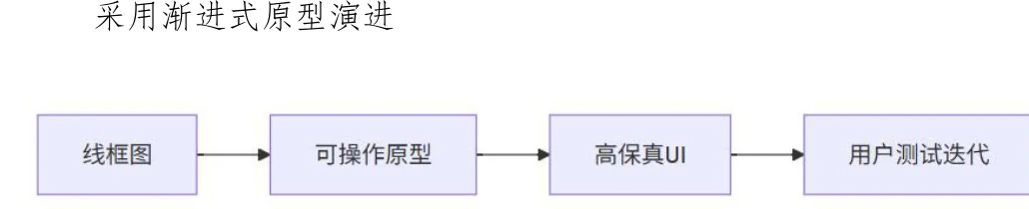

《系统接口契约书》（含 32个 API规范）

3．设计开发

（1）分层技术架构

（2）关键技术决策
1 对账可靠性保障实现三方对账（业务/财务/银行）自动差错处理应用区块链存证关键操作（合同签署/账单修改）

（3）质量门禁
每日代码评审覆盖率 100%自动化测试构建失败零容忍

4．测试部署

（1）测试策略全景图
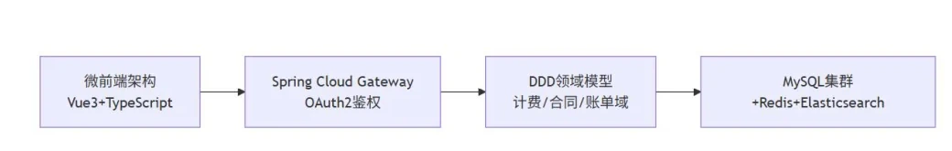

（2）专项测试方案
测试类型 工具组合 通过标准准确性 JUnit+DbUnit 百万级数据误差率<0.001%压力测试 JMeter+Prometheus 1000TPS下响应<1s安全审计 BurpSuite+SonarQube 0高危漏洞（CVSS≥7.0）

5．上线运行

（1）用户支持体系
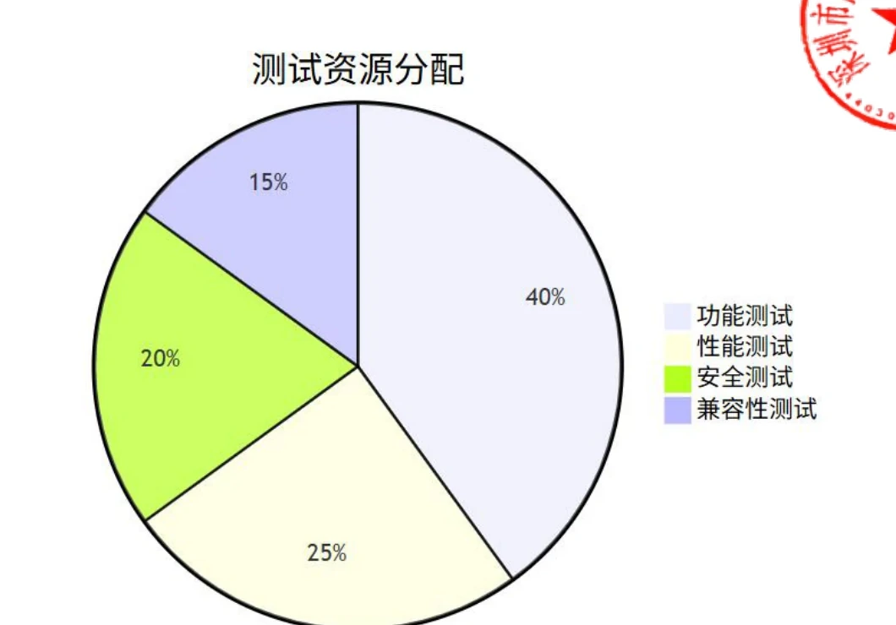

（2）数据迁移保障
三重校验机制：
总量核对（源库 vs目标库记录数）金额稽核（期初余额+发生额=期末余额）业务验证（重算 1000笔历史账单）

（3）系统监控指标
监控层级 核心指标 阈值告警基础设施 CPU>80%持续5min 企业微信推送
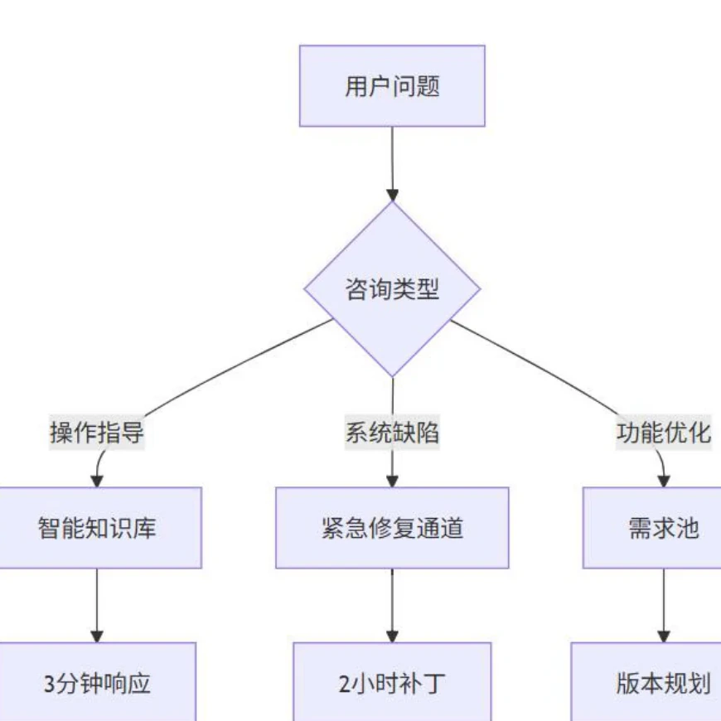

应用服务 API错误率>0.5% 短信+电话通知业务健康 账单生成延迟>1 小时 自动启动应急流程

6．验收交付

（1）验收材料包结构

（2）售后支持与服务保障
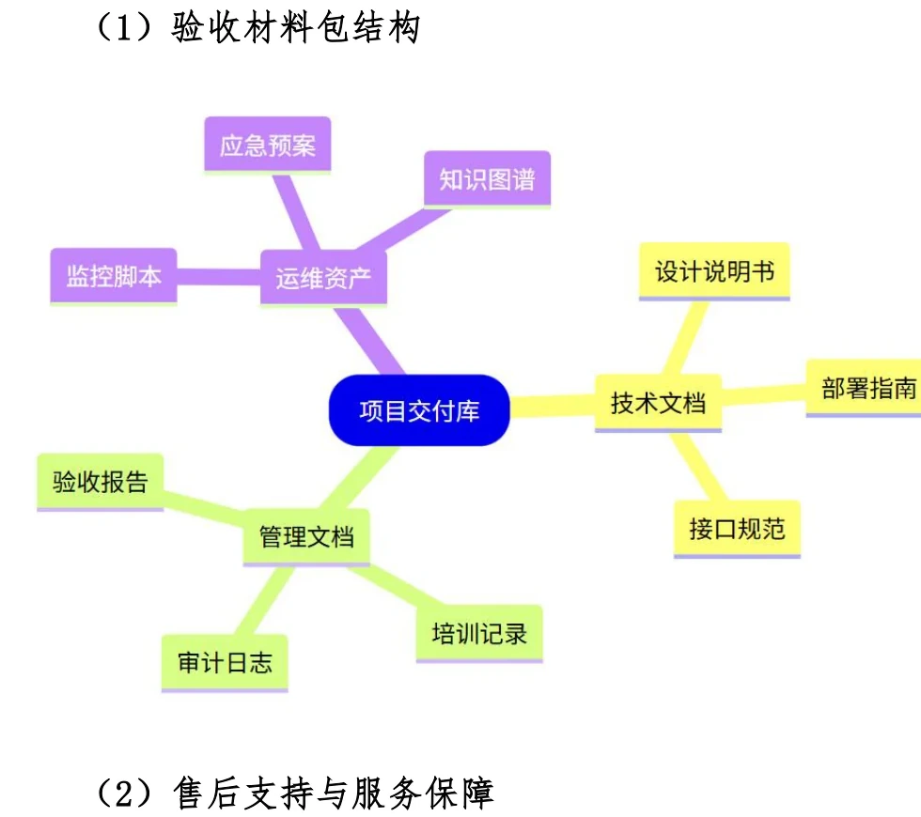

1 三级响应体系2 服务承诺7×24小时热线（15 分钟响应）现场支持（2 小时到达）版本升级（每年 2次免费功能迭代）

（3）资源保障策略
人力资源池：储备 3名全栈工程师（随时增援）云资源弹性：预置 Terraform扩容模板（30分钟扩展集群）紧急采购通道：硬件故障时 4小时内调配备用设备

二、培训方案
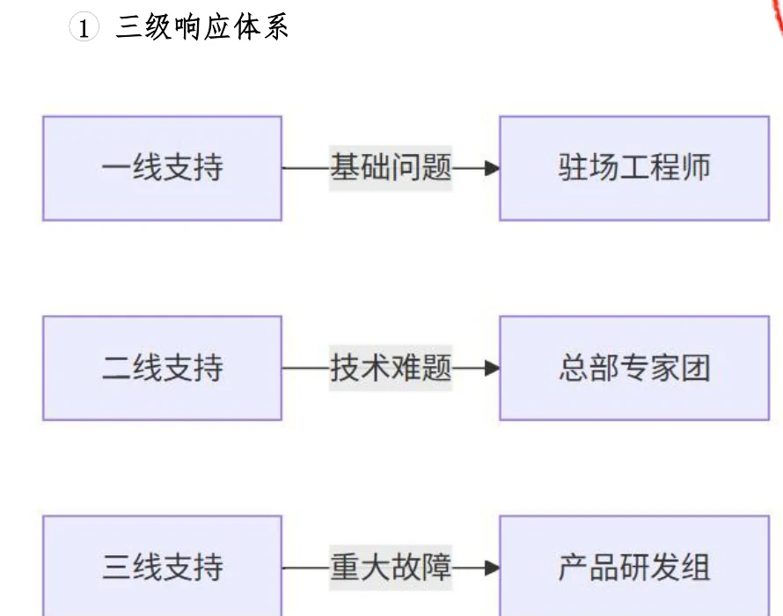

本培训方案旨在针对不同岗位、不同职责、不同技术水平的用户群体，制定切实可行的培训计划，涵盖培训目标、培训原则、培训类型、培训方式、培训阶段、培训管理与质量控制等多个方面，力求实现“因人施教、因岗施训”，提升整体项目实施效果和服务价值。

1．培训需求分析
培训工作是项目建设过程中不可或缺的重要组成部分，是推动系统高效应用、提升人员专业素养、降低后期运维成本的关键举措。良好的培训体系不仅有助于提高工程实施质量和工作效率，更能从源头上节省系统推广使用过程中的沟通与支持成本，最大限度地发挥项目建设成果的价值。
培训内容的设计应兼顾项目的长期发展愿景与当前的实际应用需要，既要满足系统上线初期的操作使用要求，也要为后续的系统升级、功能拓展预留知识储备空间。通过系统化的培训安排，使各类人员能够在短时间内掌握核心技能，具备独立操作和基本维护的能力。

2．培训原则
为了确保培训工作的有序开展并取得预期成效，在组织和实施过程中应坚持以下基本原则：

（1）培训效果与节约费用并重
在保证培训质量的前提下，合理控制培训成本，避免资源浪费，

注重培训投入产出比。通过科学评估培训效果，不断优化培训资源配置，实现效益最大化。

（2）实际应用与培训内容紧密结合
培训内容应紧密围绕系统功能模块、业务流程、操作步骤等实际应用场景展开，确保所学即所用，真正做到学以致用。

（3）培训方式与培训要求合理搭配
根据培训对象的特点（如岗位性质、技术基础、学习习惯等），灵活选择集中授课、现场演练、远程教学等多种培训形式，增强培训的针对性和实效性。

（4）培训计划与培训资源相互衔接
合理安排培训时间、地点、师资力量及培训材料，确保培训计划与现有资源相匹配，形成良性互动机制，提升培训执行效率。

3．培训类型
为满足不同层次、不同角色用户的培训需求，项目将采用多种培训类型相结合的方式，确保培训覆盖面广、适应性强、效果显著。主要包括以下五种类型的培训：

（1）集中授课培训
通过统一组织、集中授课的形式，将学员集中在指定的时间和地点，由讲师进行系统讲解、演示与答疑。该方式适合于新系统上线前的基础培训、全员普及类课程。
适用人群：全体用户、管理人员、关键岗位操作人员。
优势特点：信息传递集中、效率高，便于统一思想认识。

（2）互动式培训
采用问答、小组讨论、案例分析、情景模拟等方式，鼓励学员积极参与、主动思考，加深对系统功能的理解与记忆。
适用人群：一线操作人员、业务骨干、团队负责人。

优势特点：增强参与感、提升学习兴趣，促进知识内化。

（3）一对一培训
针对系统管理员、特殊岗位或存在个性化需求的用户，开展定制化、精细化的一对一辅导培训，重点解决其在实际操作中遇到的具体问题。
适用人群：系统管理员、高级用户、特殊业务操作员。
优势特点：精准对接需求，解决实际问题，提升培训深度。

（4）现场培训
在客户实际工作环境中开展的实战型培训，结合系统安装调试、数据录入、日常运维等具体操作场景，帮助用户快速掌握系统在真实环境中的使用方法。
适用人群：运维人员、现场操作人员、技术支持人员。
优势特点：贴近实际工作，强化动手能力，提升实战经验。

（5）咨询式培训
通过电话、微信、QQ、邮件等方式，对用户提出的问题进行即时解答与远程指导，帮助其快速解决问题，提升自助服务能力。
适用人群：所有用户，特别是初次使用者。
优势特点：响应及时、灵活性强，解决突发问题。

4．培训方式

为了进一步提升培训效果、扩大培训覆盖范围、增强培训灵活性，项目将综合运用以下多种培训方式，构建多元化、立体化的培训体系：
资源类型 建设内容 交付标准视听资料 -187部微课（3-8分钟/部）4K超清录制+双语字幕-12套业务沙盘远程支持 -智能问答库（3000+标准问）问答响应≤5秒，直播留存率≥-月度直播课（含实操演示） 85%-《系统红宝书》（全彩图解）纸质资料 -快速参考卡（防水耐磨材 关键步骤可视化（图文比≥1：1）质）

（1）视听资料
录制完整的培训过程视频，制作高质量的教学视频、操作演示视频、系统介绍短片等视听资料，供用户随时回看复习，也可用于新员工入职培训。
优点：可重复观看、便于自学、留存知识资产；
建议：制作成系列课程，按模块分类，方便查找。

（2）远程支持
通过电子邮件、微信、QQ、企业微信、钉钉等通信工具，建立线上交流平台，实时解答用户疑问，分享操作技巧，推送系统更新通知等。
优点：响应速度快、不受地域限制、互动性强；
建议：设立专门的技术支持群组，定期组织线上答疑会。

（3）纸质资料

编制并印刷标准化的培训教材、操作手册、常见问题解答（FAQ）、流程图解等纸质材料，供用户查阅学习。
优点：便于携带、阅读方便、权威性强；
建议：配套电子版文档，方便数字查阅。

5．培训阶段划分
在整个项目生命周期中，培训工作应贯穿始终，并根据不同阶段的工作重点和人员需求，分阶段、有侧重地开展培训活动。主要分为以下几个阶段：

（1）项目启动阶段
培训重点：系统概述、项目背景、建设意义、初步功能介绍；
培训对象：项目管理层、业务主管部门；
培训目的：统一思想认识，明确项目方向。

（2）系统开发与测试阶段
培训重点：系统架构设计、接口规范、功能模块说明；
培训对象：技术负责人、系统管理员、开发协作方；
培训目的：提前介入，提升协同效率。

（3）系统部署与上线阶段
培训重点：系统安装配置、权限分配、初始数据导入；

培训对象：运维人员、系统管理员；
培训目的：确保系统顺利上线运行。

（4）试运行与验收阶段
培训重点：系统操作流程、常见问题处理、报表查看与导出；
培训对象：一线操作人员、业务部门用户；
培训目的：提升操作熟练度，收集反馈意见。

（5）系统运维阶段
培训重点：系统日常维护、故障排查、数据备份与恢复；
培训对象：运维工程师、技术支持人员；
培训目的：提升系统稳定性与可持续运营能力。

6．培训管理与质量保障
为确保培训工作的规范性和有效性，项目将设立专门的培训管理机制，负责培训计划的制定、实施、监督与评估全过程管理。

（1）培训计划制定
明确每次培训的目标、内容、时间、地点、参训人员名单；
制定详细的培训日程表，提前发布通知，确保参训人员知晓。

（2）培训组织实施
安排经验丰富、表达能力强的讲师授课；

提前准备培训场地、设备、讲义、投影仪等；
确保培训过程井然有序，气氛活跃，互动良好。

（3）培训质量管控
1PDCA+三级评估体系2 质控强化措施过程监控：
课堂：人脸识别考勤+实时答题系统（每 15分钟弹题检测）实操：AI 监考机器人（行为轨迹分析+操作合规评分）
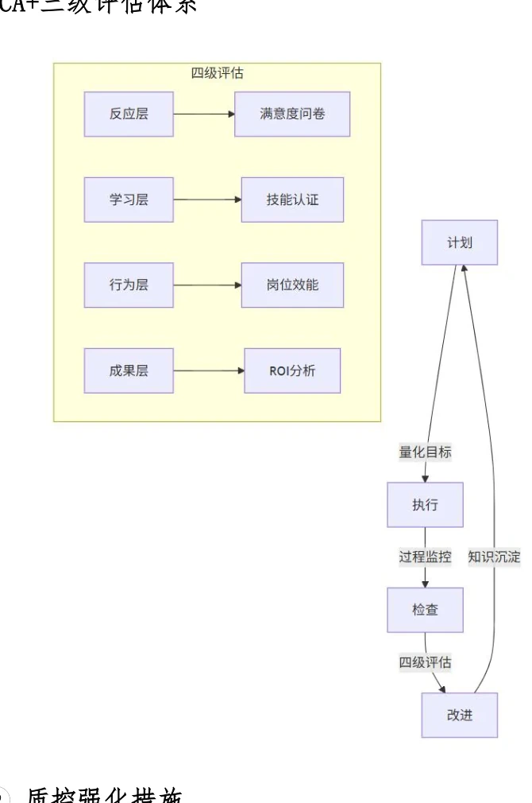

持续改进：
每月召开培训效能分析会（使用六西格玛 DMAIC方法）建立正反面案例库（各 50个典型教学事件）

（4）培训档案管理
建立完整的培训记录档案，包括：
培训通知参训人员签到表培训讲义视频资料学员反馈表效果评估报告所有资料归档保存，便于后续查阅与审计。

7．培训计划与实施安排

（1）培训内容
培训内容将围绕系统的功能模块展开，涵盖但不限于以下内容：
系统概述与平台架构：介绍系统的整体架构、技术原理及各模块之间的数据交互逻辑。
用户权限管理与角色配置：讲解用户账户管理、角色权限分配、组织机构设置等关键操作，确保管理员能够合理配置系统权限。
核心业务功能操作：围绕系统的主要业务模块进行详细演示和实

操训练，提升用户的实际操作能力。
数据导入与导出：指导如何规范地进行基础数据导入、报表导出、历史数据迁移等操作，确保数据处理的准确性和高效性。
异常处理与问题排查：教授常见操作异常的判断方法、日志查看技巧以及简单故障的应对策略。
系统维护与日常巡检：介绍系统日常运行中的监控指标、性能优化建议、备份恢复机制等内容。
接口对接与集成应用：针对涉及外部系统对接的场景，讲解系统间的数据接口调用方式、测试方法及相关注意事项。
安全规范与使用须知：强调系统使用过程中的安全要求、账号管理规范、敏感操作风险提示等内容。

（2）培训人数、地点与日程
培训人数：根据客户实际需求确定，原则上覆盖所有相关岗位人员；
培训地点：客户指定场所或我方推荐的培训中心；
培训日程：培训工作将在合同生效后、系统试运行前统一安排，具体时间由双方协商确定；
培训材料：为每位参训人员提供纸质讲义、操作手册、课件 PPT等学习资料。

（3）培训效果保障

我方将派出具有丰富项目经验的资深工程师担任培训讲师；
培训内容涵盖系统操作、管理维护、故障诊断与排错等内容；
培训结束后，协助客户建立内部知识传承机制，确保系统后续可持续运行；
客户可通过培训掌握系统的基本操作、日常维护及简单问题处理能力，实现自主管理。

8．技术培训与指导

（1）培训目标
通过三级进阶培训体系，使甲方技术团队具备：
自主运维能力：独立完成日常监控、备份、升级等操作深度诊断能力：快速定位并解决 90%常见故障架构理解能力：掌握系统设计原理与扩展方法优化建议能力：基于业务需求提出系统改进方案

（2）基础运维能力筑基
模块 培训内容 实操案例 考核标准在沙箱环境部署测试系统部署 容器化安装与配置 系统 1小时内完成全流程Zabbix/Prometheus配置CPU/内存/业务模拟故障100%告警触日常监控监控体系 指标告警 发

备份策略制定与恢 MySQL全量备份与点 30分钟内恢复 1GB数数据管理 复演练 恢复 据用户权限 RBAC权限模型配置 创建多角色权限矩阵 权限测试零误差

（3）故障诊断技能强化
故障类型 诊断工具 训练场景 能力目标性能瓶颈 Arthas+火焰图 延迟从 5s优化至 1s 独立完成 JVM调优数据异常 SQL审计平台 修复账单金额计算错 编写数据校验脚本误解决生产系统数据对接口故障 Postman+链路追踪接失败 配置熔断限流策略安全事件 WAF日志分析 阻断 SQL注入攻击 输出安全加固方案

（4）系统架构与优化
主题 核心要点 产出物架构设计原理 微服务拆分策略/数据一致 绘制系统架构演进路线图性保障性能优化 缓存策略/数据库分库分表 制定 TPS提升50%方案容灾设计 多活架构/故障自愈机制 编写灾备切换剧本

三、质量保障措施
为确保项目在实施过程中能够按照既定目标高质量完成，系统建设与交付各环节均建立完善的质量保障机制。本节从组织管理、过程控制、测试验证、变更管理等多个维度阐述项目的质量管理措施。

1．质量管理体系

本项目质量管理体系严格遵循 ISO9001:2015标准，深度融合CMMI三级实践框架，构建三层四维质量保障架构：
制度层：制定《质量手册》《过程规范》《质量度量指南》等12项核心制度执行层：实施 PDCA循环（计划→执行→检查→改进）的闭环控制机制监督层：建立质量审计委员会（QAB）季度巡检制度质量保障核心要素包括：
目标驱动：设置 23项量化质量目标（如缺陷密度≤0.5/千行代码）过程管控：定义 187个质量检查点（如需求评审、代码审计、部署验证）工具支撑：部署全栈质量平台（JIRA+SonarQube+Prometheus）文化培育：开展月度质量之星评选，实施质量红线一票否决制体系认证保障：
通过 DNVGL第三方认证每年执行 2次内部质量体系审核持续优化基于 ISO/IEC25010标准的质量模型

2．人员组织与职责分工
为保障项目质量目标达成，我司采用三线防御型团队架构，实现质量责任全覆盖：

团队类型 人员配置 职责定位驻场团队 固定 3人（含 1名项目经理） 一线运维响应与日常质量监控总部支持团队 3名中级工程师+2 名技术专 二线技术支援与业务咨询家+1名行业顾问项目总监+服务经理+质量管场外管理团队 理经理 资源调度与质量体系监管

3．人员职责与岗位要求

（1）驻场团队职责
岗位 核心职责 岗位要求-执行《设备健康检查清单》（含32项硬件指标/58项软件指标） •精通Linux系统调优维护工程师 -实施兼容性修复方案（浏览器/外 •掌握Docker容器排障设/移动端） •具有等保 2.0实施经验-维护《系统优化知识图谱》-管理用户问题漏斗（咨询→建议→投诉三级分类） •普通话二级甲等服务台人员 -实施情绪安抚五步法（倾听→共 •通过危机处理专业认证情→方案→确认→跟进） •熟悉业务术语-维护《应急话术手册》-编制《质量基线计划》（含成本/进度/范围平衡点） •持有PMP/Prince2双认证项目经理 -主持质量回溯会议（5Why 根因分 •主导过 3个千万级项目析） •熟悉六西格玛方法论-管理质量成本（COQ）占比≤15%

（2）总部支持团队职责

岗位 核心职责 岗位要求-审批《质量目标责任书》-决策质量风险应对策略（接 •曾获省部级质量管理奖项目总监 •发表 10+篇质量领域论文受/转移/规避） •ISO9001主任审核员资质-仲裁重大质量争议
-运营质量看板（实时展示 | 23
项核心指标） | •ITIL4ManagingProfessional
服务经理 -执行质量成本分析（预防/ •精通平衡计分卡（BSC）鉴定/失效成本） •具有 CPA资质-管理《质量资产库》-推动质量改进循环（DMAIC方法） •CQE（注册质量工程师）质量管理经理 -管理客户投诉生命周期（48 •精通 Kano模型小时闭环） •具有变革管理认证-组织质量文化建设项目

4．阶段性质量控制
阶段 质量控制重点需求阶段 确保需求完整、准确、可测试；进行需求评审与确认设计阶段 检查系统架构合理性、模块划分清晰性、接口规范性开发阶段 实施代码审查（Code Review）、单元测试覆盖率达标测试阶段 执行功能测试、性能测试、安全测试、兼容性测试等上线阶段 进行灰度发布、上线前版本核对、操作手册审核等运维阶段 建立监控告警机制、定期巡检、故障响应机制在项目全生命周期中实施阶段性质量控制，每个阶段设置明确的质量控制重点：
需求阶段的核心任务是确保需求的完整性、准确性和可测试性，

通过组织跨部门需求评审会与客户签字确认机制，消除理解歧义并锚定验收基线。
设计阶段聚焦架构合理性与技术规范性，重点评审系统分层设计的耦合度、模块划分的边界清晰性及接口定义的标准化程度，同时审查容错方案与扩展性设计是否满足远期业务规划。
开发阶段推行工程化质量保障，强制性实施代码审查（Code Review）与自动化单元测试，要求核心模块覆盖率不低于 85%，并建立代码异味（Code Smell）每日扫描机制，确保技术债务可控。
测试阶段采用多维度验证策略，除基础功能测试外，同步执行性能压测（模拟峰值流量 1.5倍）、安全渗透测试（覆盖 OWASPTop10漏洞）、跨平台兼容性测试（覆盖主流浏览器及移动端分辨率），形成全链路质量评估报告。
上线阶段实行渐进式交付策略：首轮灰度发布覆盖 5%生产流量并持续监控 48小时，通过版本哈希值校验确保发布包一致性，同步审核操作手册与应急预案的可用性。
运维阶段构建持续性质量护城河，部署实时监控大屏跟踪核心业务指标（如 API成功率、事务响应时间），建立周级健康巡检制度与15分钟级故障响应机制，通过根因分析（RCA）驱动系统韧性提升。
各阶段质量门禁形成递进式管控链条，前一阶段评审未通过禁止流入下一环节，最终实现缺陷早拦截、风险早暴露、质量早加固的闭环控制体系。

5．测试保障机制

（1）测试类型与实施规范
测试类型 目标说明 关键实施要点-代码覆盖率≥80%单元测试 验证最小代码单元（函数/ -使用 Mock隔离依赖类）的功能正确性-开发阶段同步编写测试用例-验证请求/响应格式确保模块间数据交互的完整 （JSON/XML）接口测试 性与协议合规性 -测试边界值、异常参数-检查超时熔断机制-覆盖核心业务流程（如登录→系统测试 模拟真实用户场景进行端到 下单→支付）端业务验证-兼容多终端（Web/App/API）
评估系统在高并发、持续负 | -基准测试（单接口 | TPS）
载下的稳定性 | -稳定性测试（7×24 | 小时）
-OWASPTop10漏洞扫描识别系统漏洞与防御机制缺安全测试 陷 -渗透测试（XSS/SQL注入）-权限越权验证-自动化用例覆盖主干流程回归测试 确保代码更新不影响历史功 -缺陷高频模块重点验证能-版本发布前全量执行

（2）测试工具链支持
1 自动化测试平台工具组合 应用场景 优势说明Jenkins+SeleniumWebUI自动化测试 -可视化脚本录制

-分布式执行-集成钉钉/邮件告警-批量运行接口集合Jenkins+PostmanAPI自动化测试 -自动生成测试报告-支持 CI/CD流水线触发2 专项测试工具工具类型 推荐工具 核心能力-模拟百万级并发压力测试 JMeter/LoadRunner -生成 TPS/响应时间曲线-资源监控（CPU/内存/IO）缺陷管理 JIRA/禅道 -缺陷全生命周期跟踪-自定义工作流3 辅助工具代码扫描：SonarQube（检测代码异味/安全漏洞）安全扫描：Burp Suite（渗透测试）、Nessus（漏洞扫描）测试数据管理：Mockaroo（生成仿真测试数据集）4 实施流程与质量门禁质量红线要求：
单元测试覆盖率未达标→禁止合并代码

自动化测试用例失败率>5%→中断构建发现严重安全漏洞（CVSS≥7.0）→版本回滚5 度量指标与持续改进指标项 目标值 监控周期 改进措施示例缺陷泄漏率 ≤5% 版本周期 加强测试用例边界覆盖自动化测试执行 修复 FlakyTests（不稳定通过率 ≥95% 每日 用例）性能衰减容忍度 ≤10% 迭代发布 优化数据库索引/缓存策略平均缺陷修复周期 <24小时 每周 建立缺陷快速响应小组

6．文档标准化管理

（1）文档分类与内容规范
文档类型 核心内容要求 交付物格式-业务场景描述需求说明书 -功能清单（含优先级） Word/Confluence -非功能性需求（性能/安全）-架构图（C4 模型）-数据库 ER图系统设计文档 -关键算法流程图 UML工具/Visio -技术选型说明-Swagger/YAPI在线文档-请求/响应示例接口文档 Swagger/Postman-错误码清单-版本变更历史

-测试用例（Gherkin语法）-缺陷跟踪报告测试文档 Excel/XMind+JIRA-性能测试数据（TPS/响应时间）-图文操作指引用户手册 -常见问题 FAQ PDF/在线HelpCenter-紧急故障处理流程-部署拓扑图-监控指标清单运维手册 Markdown/Wiki-灾备切换步骤-日志分析规则

（2）版本控制机制
版本规则：
主版本：架构级变更（旧版本停止维护）次版本：功能性新增/删减修订号：错误修正或表述优化存储要求：
使用 Git/SVN管理文档源码

PDF定稿文档存入 NAS加密存储建立文档-代码-需求双向追溯矩阵

（3）文档管理体系流程图
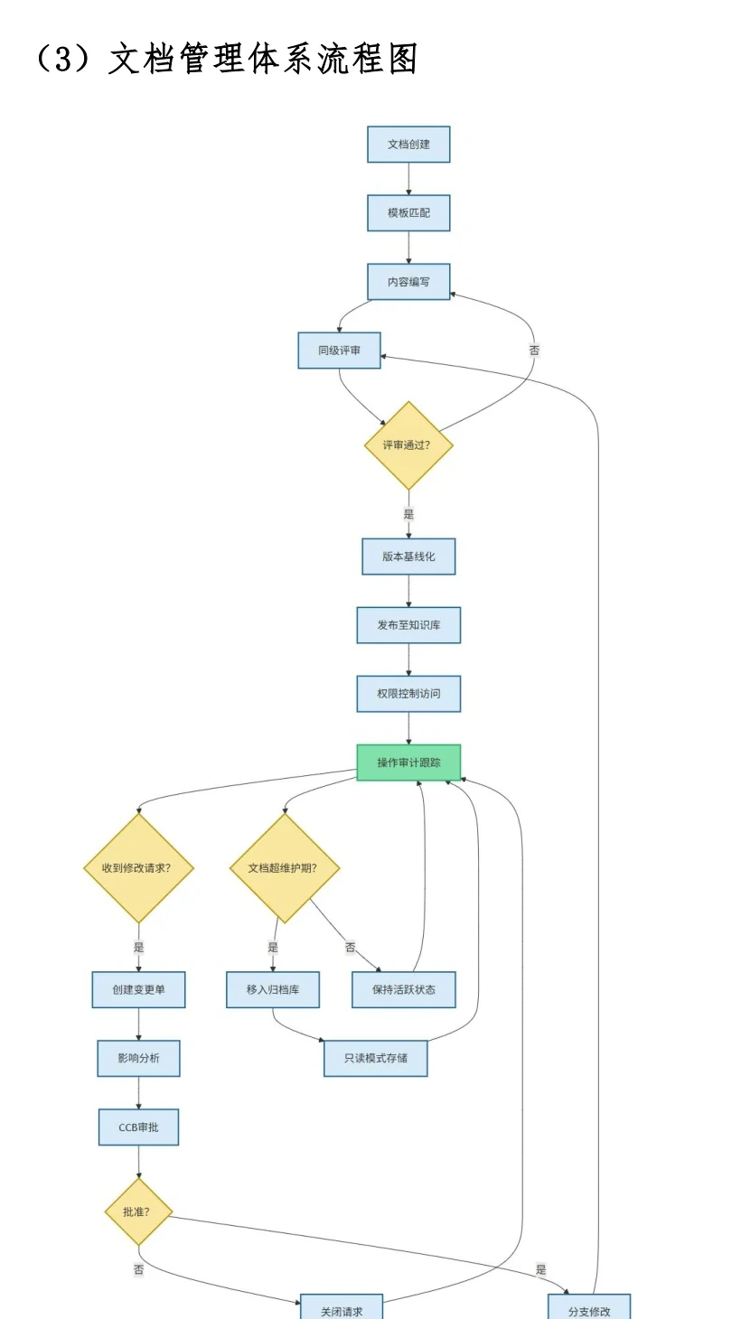

关键控制点说明：
控制节点 责任角色 输出物 工具支持《评审记录同级评审 技术负责人 表》 Confluence评论流
配置控制委员 | 《变更审批
CCB审批 | JIRA工作流
会 | 决议》
权限控制 配置管理员 RBAC权限矩 LDAP/Keycloak阵《文档访问操作审计 质量保障部 审计报告》 ELK日志分析

（4）合规与审计要求
强制性标准：
所有文档修改必须通过变更控制流程生产环境文档必须与实际系统版本 100%一致敏感文档（如设计图）需加密并记录访问日志审计追踪指标：
版本一致性率=(有效文档数/总文档数)×100%→目标≥98%变更响应时效：从修改请求到发布≤2 工作日文档完备率：核心流程文档覆盖率≥95%

7．变更控制流程

（1）变更控制目标
建立标准化的变更管理机制，确保所有系统调整均经过充分评估

与授权审批，实现：
风险最小化：识别变更对功能、进度、成本及质量的潜在影响可追溯性：完整记录变更决策过程与执行结果资源优化：平衡业务需求与技术可行性合规保障：满足 ISO20000/ITIL等标准对变更管理的强制要求

（2）全流程规范说明
1 变更请求提交触发条件：
业务需求调整（如新增功能、流程优化）缺陷修复（生产环境 P1级故障）技术升级（框架/中间件版本迭代）提交要求：
通过 CMDB系统填写《变更申请单》（含变更类型、原因、预期收益）必须关联受影响配置项（服务/模块/数据库）紧急变更需附加《风险评估预案》

2 正式评审流程评估维度：
维度 评估内容功能影响 关联模块清单、接口兼容性、用户操作路径变化进度影响 开发/测试周期延长时间、关键路径调整风险成本影响 人力投入（人天）、云资源消耗、第三方许可费用质量影响 测试覆盖缺口、性能衰减率、回滚难度指数评审团队成员组成：
业务方：需求提出部门代表（确认价值优先级）技术组：架构师+开发负责人（技术可行性分析）资源组：PMO 经理（资源调度评估）风控组：安全与合规专员（法律/安全审查）3 分级审批机制变更等级 审批路径 时效要求常规变更 技术经理→产品负责人 ≤24小时重大变更 CCB(变更控制委员会)会签 ≤72小时紧急变更 值班总监（事后补审） 即时响应关键审批原则：

一票否决权：安全合规问题直接终止变更成本控制线：超预算 10%需CFO会签版本绑定：多个变更需合并为同一发布窗口4变更执行与监控实施规范：
严格在变更窗口期（如周四 00：00-04：00）执行采用双人操作机制（执行者+复核者）实时记录《变更操作日志》（命令/输出/时间戳）5归档与复盘归档内容：
文档类型 保存期限 存储位置原始变更申请单 永久 加密 NAS+区块链存证评审会议纪要 10年 企业知识库实施日志+回滚记录 5年 ELK日志系统审计跟踪报告 永久 合规管理系统复盘机制：每月召开变更复盘会关键分析维度：

（3）关键风险控制
未授权变更“控制措施：部署堡垒机强制操作审计检测手段：每周配置基线比对变更冲突：
控制措施：建立变更日历可视化冲突检测手段：依赖关系图谱分析回滚失效：
控制措施：
预置回滚脚本（需通过混沌测试）保留 3个历史版本快照检测手段：每季度灾难恢复演练

8．质量指标与评估机制
指标名称 目标值 说明需求覆盖率 ≥95% 功能测试覆盖所有已确认需求
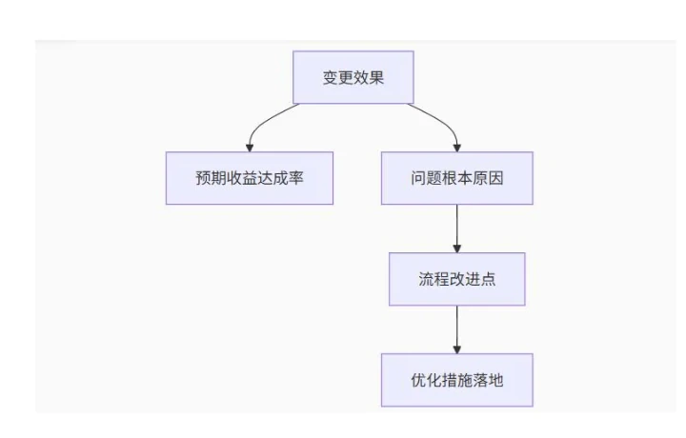

缺陷修复率 ≥98% 上线前缺陷修复比例测试用例通过率 ≥97% 系统测试用例执行通过情况重大故障率 ≤1次/季度 上线后系统运行稳定性评估用户满意度 ≥90分 项目验收阶段用户评分结果

四、项目管理方案
为确保系统的顺利实施和稳定运行，项目将建立完善的服务保障体系与科学的项目管理机制，涵盖服务目标、组织架构、过程控制、质量保障、风险管理、沟通协调、资源调配等多个方面，形成一套覆盖项目建设全过程、全要素的综合管理体系。
通过建立健全的服务保障机制与高效的项目管理流程，实现对项目进度、成本、质量、风险的全面管控，确保项目按期、保质、安全交付，并在系统上线后持续提供高质量的技术支持和服务保障，助力业务高效运转与数字化转型。
本方案构建“双轮驱动”治理体系：
服务保障轮：建立全生命周期服务生态管理控制轮：实施精益化项目管理通过标准化流程与定制化策略结合，确保系统高质量交付与可持续运营。

1．项目管理体系

（1）管理原则深化
六维管理模型：

（2）组织架构进化
四层治理结构：
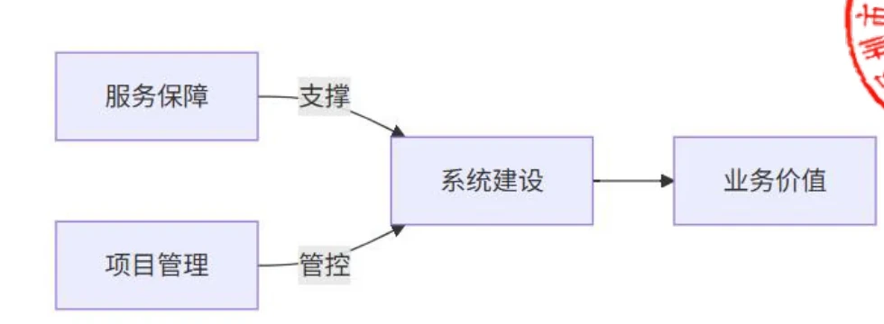
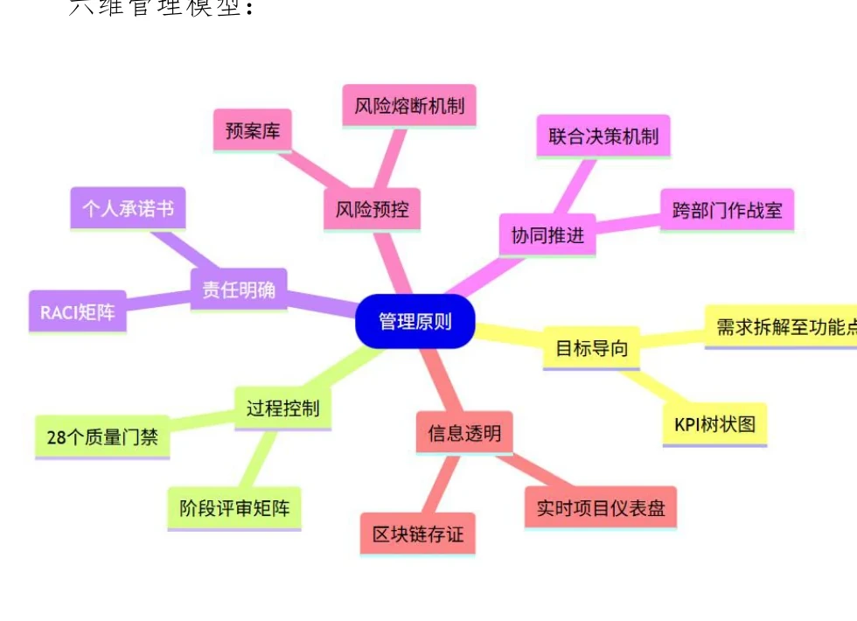

（3）制度体系全景
核心制度管控要点：
制度名称 控制节点 输出物 工具支持
影响范围可视 | 《问题生命周期热力
变更控制流程 | JIRA+影响矩阵图
化 | 图》
问题跟踪机制 24小时闭环率 《系统韧性评估报 ELK日志分析+钉钉机告》 器人《文档审计跟踪报 ChaosMesh混沌工程风险熔断预案 红蓝对抗演练 告》 平台《进度偏差预警通文档管理规范 版本一致性 知》 Git+区块链存证
关键路径浮动 | 《代码健康度雷达
进度管控办法 | MSProject+燃尽图
率 | 图》
质量验收标准 缺陷密度控制 《资源利用率周报》 SonarQube+JaCoCo

《沟通效率分析矩资源调度规则 负载均衡指数 阵》 Terraform弹性伸缩
《知识资产价值报 | Confluence+邮件追
沟通管理机制 | 信息衰减率
告》 | 溯

（4）质量铁三角
全链路质控体系：

2．风险管理机制

（1）风险应对矩阵
风险等级 应对策略 具体措施高风险 规避 调整架构方案/增加冗余设计
购买专业保险/签订 | SLA补偿条
中风险 | 转移
低风险 缓解 设立检查点/增加测试强度

（2）风险监控平台

实时监控看板：
监控机制：
每周风险扫描：自动更新风险登记册每月红蓝对抗：模拟 3类高风险场景每季压力测试：验证系统韧性边界

3．沟通协调机制

（1）三维沟通网络

（2）关键会议制度
会议类型 频次 参与方 输出战术协调会 每周 实施组+客户代表 《行动跟踪表》
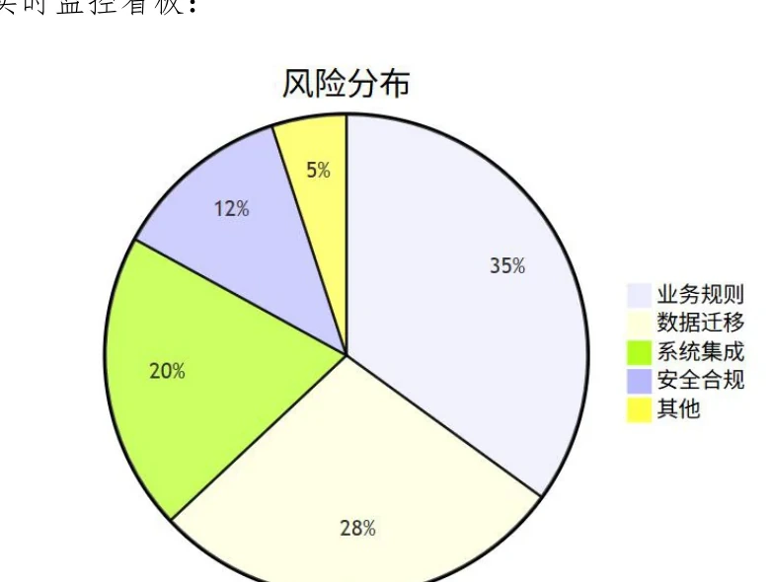
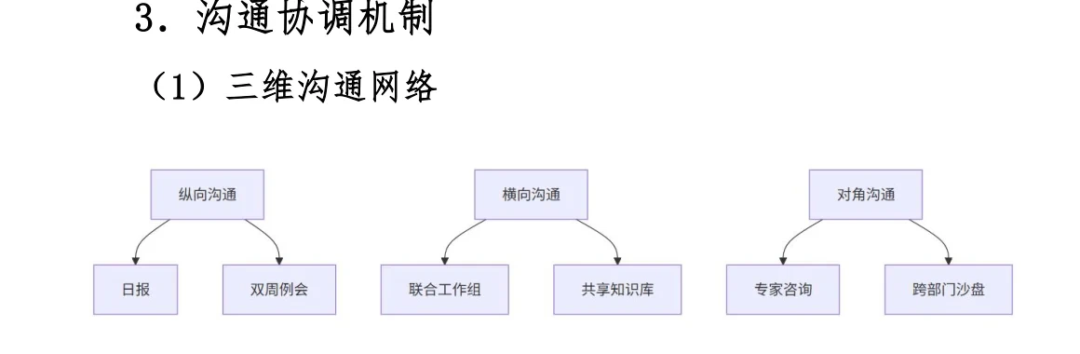

风险评审会 | 每月 | 领导小组+风控组 | 《风险态势报告》
价值研讨会 | 每季 | 决策层+业务专家 | 《优化路线图》

4．资源保障机制
资源四维配置表：
资源类型 | 配置标准 | 弹性机制
人力 | 全栈工程师5人+业务专家1人 | 预备3人
设备 | 开发集群：32C128G*5节点 | 云资源秒级扩容模板
资金 | 设10%应急准备金 | 绿色采购通道
知识 | 案例库（500+场景） | 智能推荐引擎

5．团队配置情况
项目将组建一支由项目经理牵头，涵盖各专业领域的高素质服务团队，确保项目高效实施与落地。
服务团队主要角色及职责：
角色 | 职责
项目经理 | 全面负责项目进度、质量、成本控制，协调各方资源
技术负责人 | 主导系统架构设计与关键技术攻关
开发工程师 | 负责系统功能开发、接口集成、代码优化等工作
测试工程师 | 制定测试计划，执行功能、性能、安全等各类测试
运维工程师 | 提供系统部署、监控、巡检、故障排查等支持
培训讲师 | 组织用户培训、编制培训材料、提供现场教学支持
配置管理员 | 负责配置管理、版本控制、文档归档等工作

（1）项目经理
进度控制：采用滚动式计划管理（Rolling Wave Planning），

每周更新甘特图并预警关键路径偏差风险管理：维护风险登记册（Risk Register），跟踪17类潜在风险（如需求蔓延、技术债累积）沟通协调：主持双周四方会议（客户/开发/测试/运维），编制《项目健康度报告》（含 8大指标看板）

（2）技术负责人
技术决策：主导微服务拆分方案（划分 9个业务域服务），制定《架构守则》23 条质量管控：实施代码卫生指标考核（覆盖率≥85%/重复率≤5%），建立技术债务燃烧图攻坚保障：组建特别攻关组（Tiger Team），解决系统引擎精度控制等核心技术难题

（3）开发工程师团队
工程实践：执行标准化开发流程（GitFlow 分支管理+SonarQube每日扫描）专项能力：
前端组：Vue3+TypeScript实现响应式界面后端组：Spring CloudAlibaba构建分布式服务数据组：TiDB 分库分表方案支持海量数据

（4）测试工程师团队

测试策略：实施测试左移（需求阶段介入用例设计），建立自动化测试资产库（1200+脚本）缺陷管理：应用正交缺陷分类法（ODC），实现缺陷根因分析及预防

（5）运维工程师团队
环境管理：通过 Ansible实现三环境（开发/测试/生产）标准化部署智能运维：构建 AIOps异常检测模型，预测磁盘、内存等资源瓶颈

（6）培训讲师
课程开发：设计分岗培训体系（操作员/管理员/决策者三级课程）赋能方式：采用情景模拟工作坊+线上考试认证组合模式

（7）配置管理员
版本控制：建立基线化管理机制（需求基线/设计基线/代码基线）资产治理：维护配置管理数据库（CMDB）跟踪 287个配置项

五、售后服务承诺
本项目执行量化到分钟的服务承诺体系：

1．响应时效承诺

服务级别 | 响应时效 | 处理时效
紧急 | ≤15分钟 | ≤2小时
高 | ≤1小时 | ≤4小时
中 | ≤2小时 | ≤3工作日

2．过程管控承诺
关键问题实施“五个一”管控：
- 一名专职接口人
- 一份处置时间表
- 一套应急后备方案
- 一日两次进度通报
- 一份结案分析报告

3．质量保障承诺
建立服务双闭环：
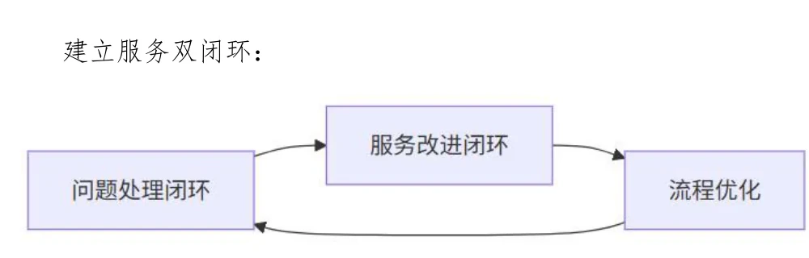
服务质量双闭环
每月发布《服务质量白皮书》，公示8项核心指标达成率。

4．持续优化承诺
每季度开展服务成熟度评估（基于COBIT框架）
承诺年度服务效率提升：

首年：问题解决时效提升20%
次年：重复问题率下降40%

5．便利化服务承诺
可量化服务保障体系：
承诺项 | 量化标准 | 监测方式 | 未达补偿
界面响应 | 操作延迟≤0.5秒 | 前端监控埋点 | 赠送专项性能优化服务
远程响应 | P1级请求≤15秒接入 | 工单时间戳审计 | 赔款合同额0.1%/分钟
现场支持 | 城区90分钟到场 | GPS轨迹追踪 | 延长服务期3天
满意度保障 | 年度均值≥95分 | 独立第三方审计 | 重新实施不满意模块
创新保障：
服务保险：向客户提供等值保函，未达标触发自动赔付。
质量联保：关键模块供应商共同签署服务承诺。

